السؤال الأول: قومي بتصميم النماذج التالية كما هي موضحة أمامك.
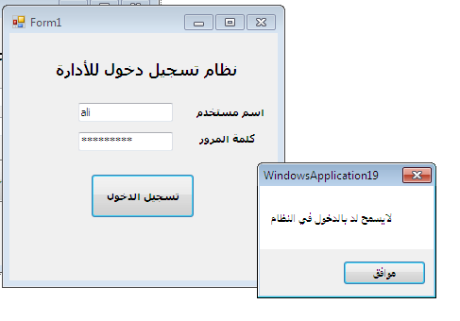
النموذج الأول: بحيث يتم إدخال اسم المستخدم =ali وكلمة المرور=12341234 ومن ثم ينتقل إلى النموذج الثاني.
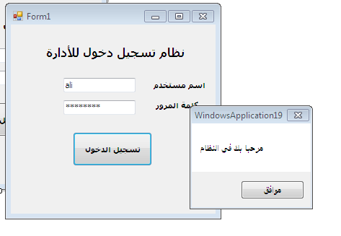

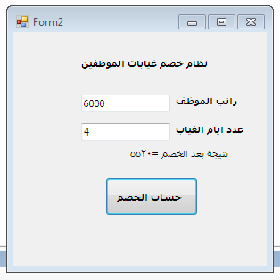
النموذج الثاني: بحيث إدخال راتب الموظفين وعدد أيام الغياب علما بأن الغياب الواحد يخصم بقيمة 120.

